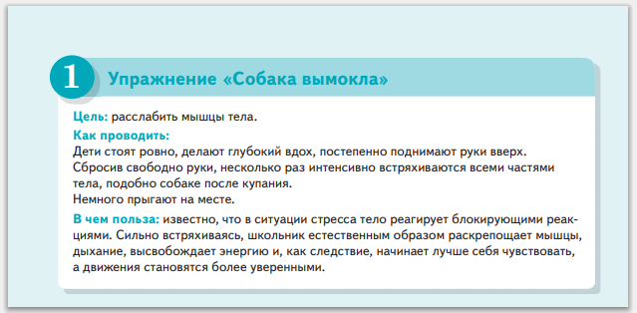
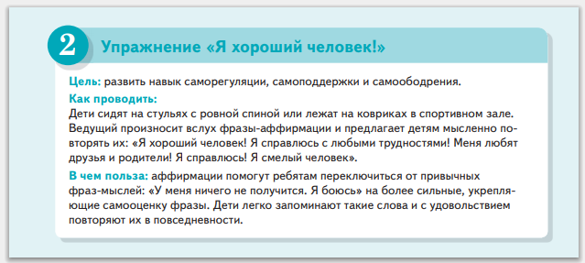
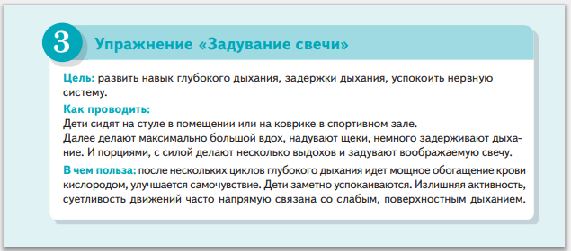

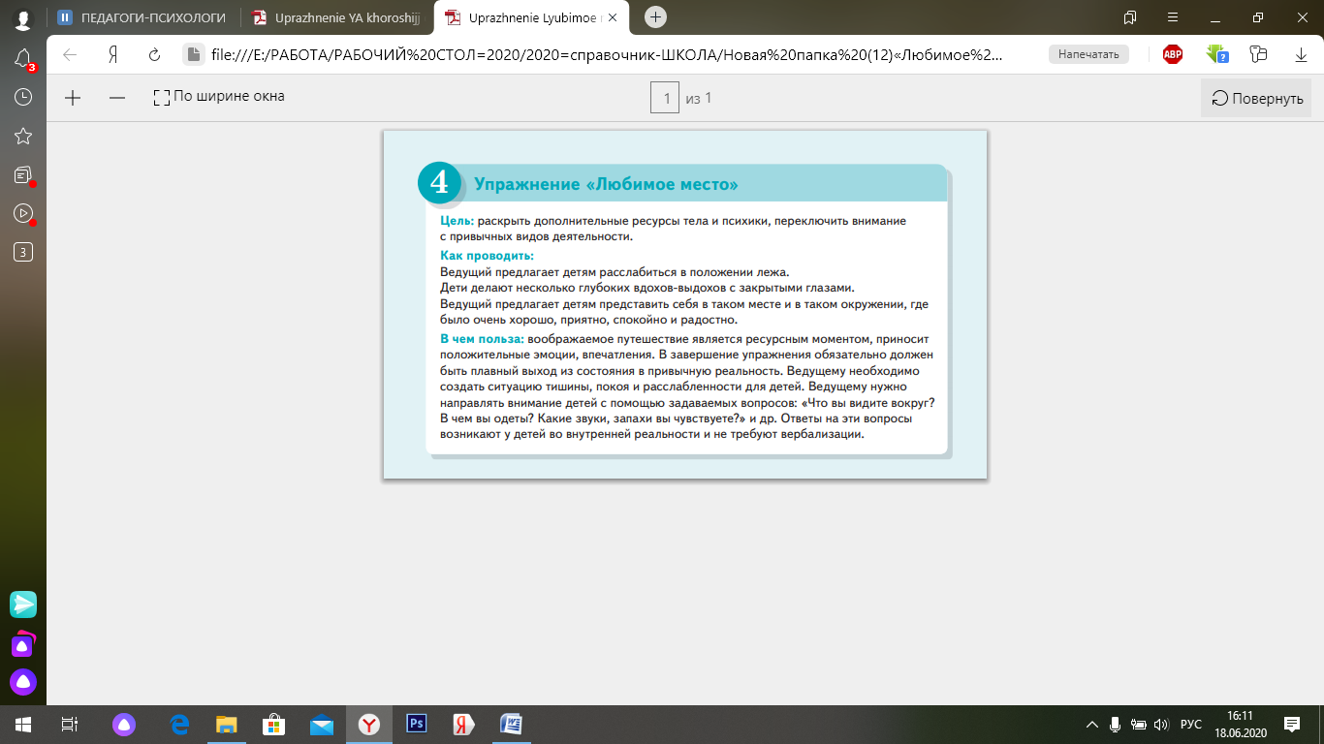
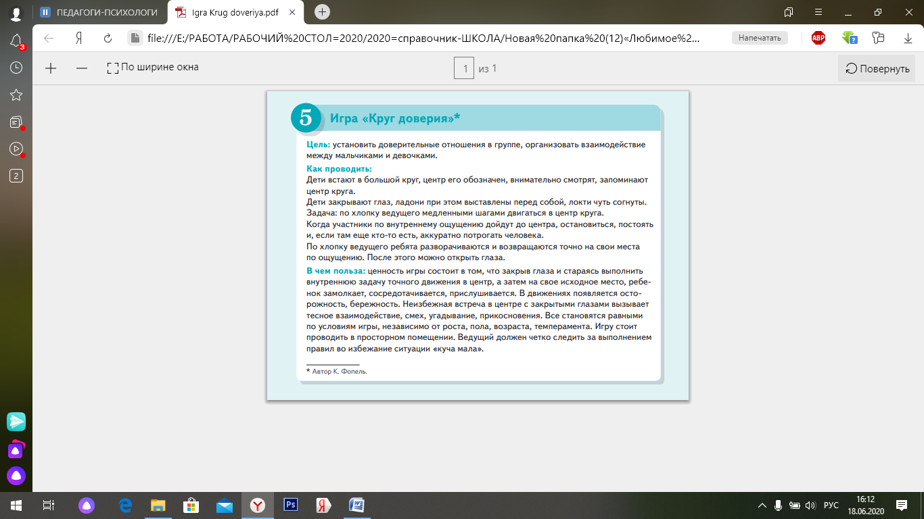

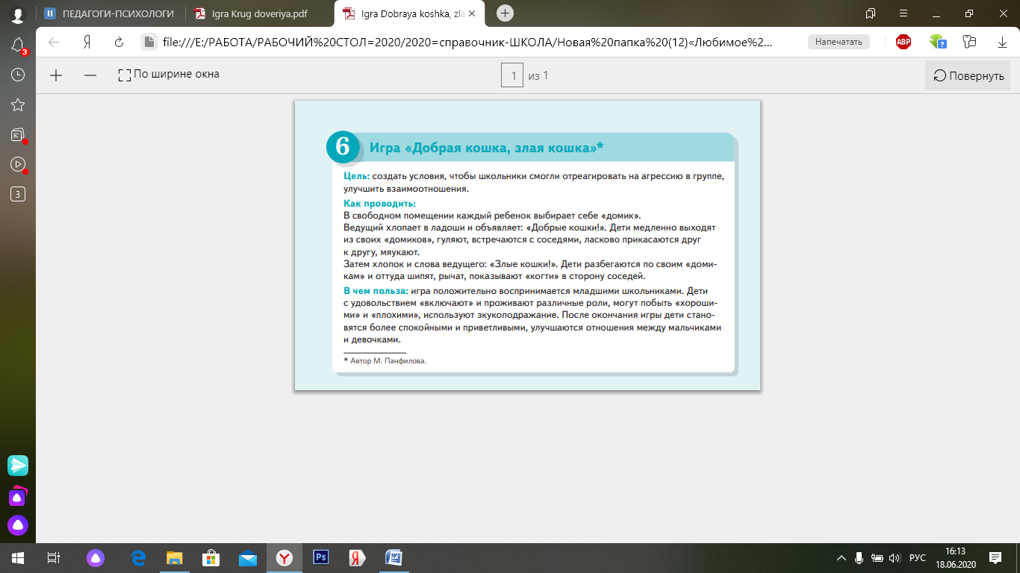
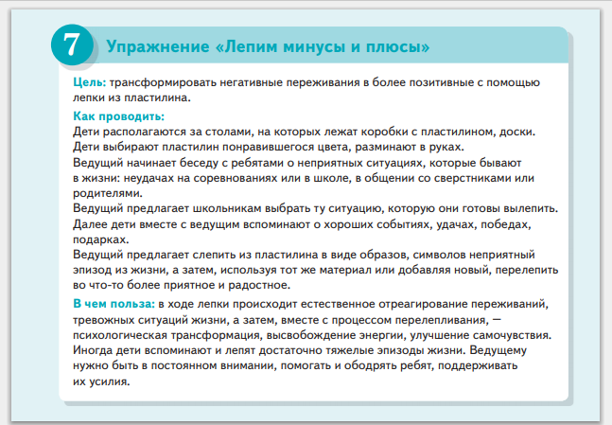

Подвижная игра «Домики»
Цель: развить двигательную активность, внимание и сплотить детский коллектив
Как проводить: Ребята делятся на тройки, двое из них образуют «Дом», повернувшись друг к другу лицом и сложив руки вместе наверху. Третий ребенок – это «жилец» дома.
Ведущий в произвольном порядке дает команды.
Когда звучит команда «Наводнение» – все жильцы покидают свои дома и перебегают в другие. Задача ведущего занять тоже какой-нибудь домик. Кто остается без места, становится ведущим.
Команда «Землетрясение» – меняются местами только «стены», а «жильцы» остаются на месте.
Команда «Ураган» – все участники меняются местами и ищут «новый дом».
В чем польза: Веселые подвижные игры подкрепляют положительные эмоции и влияют на объединение детей. К концу младшей школы ребята начинают общаться по симпатиям, наличию общих интересов. Чем выше уровень качественного общения между детьми, тем лучше они умеют справляться с ситуацией конкуренции и проявлять учебные способности.

